Új kutatás azonosította a legnagyobb kockázatú tűzfolyosókat a Kárpátokban
Átfogó tűzelőrejelző módszert dolgoztak ki a Corvinus kutatói, ami alapján több tűzfolyosót is azonosítottak a Kárpátokban. Borsod-Abaúj-Zemplén és Heves megye is a legtűzveszélyesebb régiók közé tartozik.
A vegetációs tüzek kockázata világszerte nő, és Közép-Európa sem kivétel. A Budapesti Corvinus Egyetem három kutatója – Manczinger Melinda, Kovács László és Kovács Tibor – a Nature lapcsaládba tartozó Scientific Reports folyóiratban nemrég megjelent tanulmányukban új eszközt fejlesztettek ki a tűzveszélyesség értékelésére a Kárpátok térségében.
A szerzők huszonhét változó alapján egy olyan adatbázist állítottak össze a régióra, amely éghajlattal, vegetációval, domborzattal és társadalmi-gazdasági tényezőkkel kapcsolatos információkat tartalmaz. A kutatók 2010 és 2020 között összesen 5173 tűzesetet vizsgáltak a Kárpátok 210.000 négyzetkilométeres területén. Az adatbázis alapján a kutatók kidolgoztak egy gépi tanulási keretrendszert, amely négyzetkilométeres felbontásban képes előre jelezni, hol a legvalószínűbb a tűzveszély a hét érintett országban. A módszerrel azonosítani lehet a tüzek kialakulásában szerepet játszó tényezőket is.
Magyar megyék is a legveszélyeztetettebbek között
A kutatás nyolc tűzveszélyességi klasztert azonosított, amelyek közül több országhatáron is átnyúlik. Így például a magyar–szlovák, a szerb–román, valamint az ukrán–lengyel határtérségekben fokozott kockázatú tűzfolyosó rajzolódik ki. Magyarországon Borsod-Abaúj-Zemplén és Heves megyék is részei a leginkább érintett régióknak.
„Az elemzésünk legfontosabb következtetése, hogy a tűzveszély jelentős a Kárpátok területén. Emellett nem elszigetelt, lokális jelenségről beszélünk. A hatékony védekezéshez az érintett országoknak közösen, proaktívan érdemes fellépniük. Integrált korai figyelmeztető rendszerekre, a tűzvédelem összehangolt megtervezésére és közös gyorsreagálási kapacitásokra van szükségünk” – mondta Manczinger Melinda, a Corvinus kutatója, a tanulmány vezető szerzője. Hozzátette: „Az előrejelző rendszerünk előnye, hogy kisebb területekre is tud összpontosítani, így olyan regionális jellemzőket tárhat fel, amelyek nagyobb léptékben esetleg nem láthatók vagy nem relevánsak, de lokálisan jelentős szerepük van a tüzek kialakulásában.”
A tűzvészek fő oka az ember és a haszonnövények
Az eredmények azt mutatják, hogy a tüzek jelentős hányada emberi tevékenységre vezethető vissza. Ennek megfelelően a megművelt területek jelenléte, a településektől való távolság és a népsűrűség tartoztak a legfontosabb előrejelző változók közé.
A kutatók ugyanakkor arra is rámutattak, hogy a domborzati tényezők – például a tengerszint feletti magasság, a lejtők meredeksége vagy a felszíni vizek közelsége – régiónként eltérő hatással vannak a tüzek kialakulására. Az előrejelzett tűzveszélyesség általában jelentősen nagyobb volt az alacsonyabban fekvő területeken és a Kárpátok lábánál – ezek a vizsgálati terület nagyjából egyharmadát fedik le. A felszíni vizekhez való távolság szintén fontos, különösen Szerbiában, Romániában és Magyarországon. Ahogyan várható volt, a meleg, száraz idő növeli a tűzveszélyt.
A hegyvidéki ökoszisztémák, mint a Kárpátoké, különösen érzékenyek a klímaváltozásra. A szárazabb nyarak és a gyakoribb hőhullámok nemcsak a kigyulladási potenciált növelik, hanem az oltást is nehezítik. Bár a tüzek időnként előnyösek lehetnek az ökoszisztémára, a kutatók arra figyelmeztetnek: a kipattanó tüzek növekvő gyakorisága és egyre pusztítóbb ereje veszélybe sodorhatja az erdőgazdálkodást, a mezőgazdaságot és a turizmust is. Ezért különösen fontos, hogy ismerjük a tűzérzékeny területeket és összefogjunk a tüzek megelőzése érdekében.
A Corvinus kutatóinak részletes tűzelőrejelző térképe itt nyitható meg a teljes Kárpátokra, Borsod-Abaúj-Zemplénre és Lviv megyére vonatkozóan.
Sajtókapcsolat:
- Vajda Boglárka, szenior PR-szakértő
- Corvinus Kommunikáció
- +36 30 619 6633
- press@uni-corvinus.hu
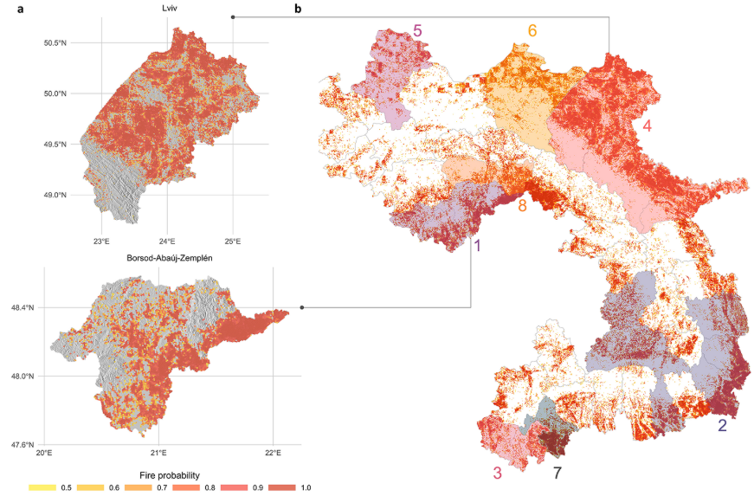 | © Budapesti Corvinus Egyetem
Eredeti tartalom: Budapesti Corvinus Egyetem
Továbbította: Helló Sajtó! Üzleti Sajtószolgálat
Ez a sajtóközlemény a következő linken érhető el:

